HA60 单相交流电流变送器  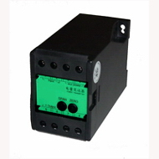  选型指南:  产品接线图：  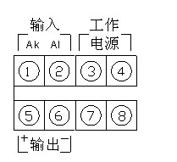 | HA60单相电流变送器，单相交流电流变送器是一种将电网中的电流参数，经隔离变送成线性的直流模拟信号的装置。配以相应的指示仪表或电力系统、远动装置、自动化控制系统等必需的信号处理单元。可完全替代进口产品。  产品特点:   精度高、线性好、功耗低、可靠性高   高品质进口元器件；模块化表芯设计   采用SMT表贴工艺及厚膜集成技术，稳定可靠   隔离与变送一体，输入/输出/电源/外壳全隔离   35mm标准导轨安装或底座螺钉安装，通用性强   性能稳定可靠，可完全替代进口产品  技术参数：  输入负载： 电流互感器≤0.2VA  输入过载： 750Vrms持续  超负荷能力：2倍额定值(连续)；10倍额定值(10S)  精 度： 交流±0.2%， ±0.5%F.S  响应时间： <400ms  输出电压： 0~10V,0~5V(负载电阻＝输入电压/10mAdc)  输出电流： 0~20mA,4~20mA（负载电阻＝10Vdc/输出电流）  输出波纹： ≤0.5% RO  工作环境： 温度0℃-50℃，小于80%相对湿度  耐压强度： AC2000Vrms/min  绝缘阻抗： DC500V时大于100 MΩ  电 源： AC220V，DC12V，24V，48V，110V，220V  外形尺寸： 119（L）×55（W）×75（H）mm  安装导轨： 35mm标准导轨、底座螺钉安装  电源消耗： 约2VA  外形尺寸：  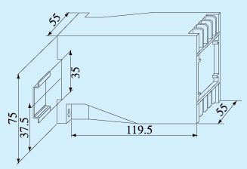
  型 号 | 说 明
  HA60/ | 单相电流变送器
  输入信号 | 1 | 0-1A
  输入信号 | 2 | 0-5A
  输入信号 | 3 | 0-10A
  输入信号 | 8 | 其它(用户自定义)
  输出信号 |  | 1 | 0-5V
   |  | 2 | 0-10V
   |  | 3 | 1-5V
   |  | 4 | 0-10mA
   |  | 5 | 0-20mA
   |  | 6 | 4-20mA
   |  | 8 | 其它(用户定义)
  供电电源 |  |  | P1 | 12VDC
   |  |  | P2 | 24VDC
   |  |  | P3 | 48VDC
   |  |  | P4 | 110VDC
   |  |  | P5 | 220VDC
   |  |  | P6 | 220VAC

